SIARAN PERS

TIM KOMUNIKASI DAN MEDIA KTT KE-43 ASEAN 2023

No.23/SP/TKM-ASEAN2023/INA/8/2023

TNI Kerahkan Kekuatan Penuh Amankan KTT ke-43 ASEAN 2023

Jakarta, 31 Agustus 2023 – Indonesia akan menggelar Konferensi Tingkat Tinggi ke-43 Negara-Negara Asia Tenggara (ASEAN) tahun 2023 di Jakarta Convention Center, 5-7 September 2023. Berbagai persiapan telah dilakukan, salah satunya mengantisipasi setiap gangguan yang mungkin akan timbul saat acara.

Berkaca dari pengalaman ketika melakukan pengamanan KTT ke-42 ASEAN 2023 di Labuan Bajo, Nusa Tenggara Timur, 9-11 Mei 2023 lalu, Tentara Nasional Indonesia (TNI) bertugas untuk memastikan keamanan dan kelancaran KTT.
Acara tersebut akan dihadiri oleh 11 pemimpin negara ASEAN, 9 pemimpin atau perwakilan negara mitra wicara ASEAN, dan 9 pemimpin perwakilan organisasi internasional. TNI rencananya akan menurunkan kekuatan penuh untuk menjaga keamanan para peserta KTT, baik pemimpin maupun peserta delegasi sejak tiba di pintu masuk kedatangan di Bandar Udara Internasional Soekarno-Hatta, Cengkareng, Banten hingga menuju tempat menginap dan lokasi pertemuan.
Sebanyak 11 satuan tugas bakal dikerahkan untuk menjaga kelancaran KTT ke-43 ASEAN 2023, 5--7 September 2023. Satgas tersebut meliputi Satuan Tugas Pengamanan VVIP dan Pengamanan Wilayah, Satuan Tugas Pengamanan Khusus, Satuan Tugas Evakuasi, Satuan Tugas Siber, Satuan Tugas Intelijen, Satuan Tugas Komunikasi dan Elektronika, Satuan Tugas Pertahanan Udara, Satuan Tugas Laut, Satuan Tugas Pengamanan Bandara dan Pelabuhan, dan Satuan Tugas Penerangan.
Demikian dikatakan Panglima Komando Gabungan Wilayah Pertahanan (Pangkogabwilhan) I Laksamana Madya TNI Erwin S. Aldedharma ketika dihubungi di Jakarta, Kamis (31/8/2023). Menurut teturen Akademi Angkatan Laut angkatan ke-37 tahun 1991 tersebut, pihaknya telah dua kali melakukan pemaparan di depan Panglima TNI Laksamana TNI Yudo Margono, masing-masing pada 18 Agustus 2023 dan 25 Agustus 2023.
"Perintah Panglima TNI kepada kami sudah sangat jelas. Sebagai bagian pelaksana pengamanan KTT ke-43 ASEAN 2023, TNI harus mampu menjalankan tugas ini dengan baik seperti yang sudah dilakukan sewaktu KTT ASEAN sebelumnya di Labuan Bajo. Panglima TNI mengharapkan adanya kerja sama dengan semua satgas," ujar mantan Panglima Komando Armada Barat I tersebut.
Untuk kebutuhan pengamanan KTT ASEAN yang pertama kali diadakan di Jakarta ini, Panglima TNI, ujar Laksdya TNI Erwin, meminta agar Kogabwilhan I menjadi Komando Gabungan Terpadu Pengamanan (Kogabpadpam) VVIP. Pasukan di bawah Kogabpadpam I ini nantinya akan bertanggung jawab penuh terhadap pengamanan tamu-tamu VVIP. Mereka terdiri atas presiden, wakil presiden, dan tamu negara setingkat kepala negara atau kepala pemerintahan.
Pasukan ini akan dilengkapi dengan alat utama sistem persenjataan (alutsista) dari ketiga matra, seperti kendaraan taktis (rantis) antipeluru Anoa, helikopter Super Puma dan Apache AH-64, kendaraan khusus (ransus) dari Kompi Zeni Nuklir, Biologi, dan Kimia (Kizi Nubika) Direktorat Zeni TNI Angkatan Darat.
Kegiatan pengamanan ditetapkan untuk masa sembilan hari, sejak 1 September 2023 sampai 9 September 2023 yang ditandai lewat apel pasukan pengamanan di Lapangan Monas, Jumat (1/9/2023). Pola pengamanannya pun tidak akan jauh berbeda dari apa yang telah dilakukan saat KTT ke-42 ASEAN 2023 di Labuan Bajo.
Kogabpadpam VVIP juga wajib menyiapkan skenario tindak evakuasi darurat jika terjadi ancaman yang muncul saat KTT dilaksanakan. Hal tersebut langsung disimulasikan melalui Pasukan Pengamanan Presiden (Paspampres) di Terminal Kedatangan VVIP Bandara Internasional Soekarno-Hatta, Cengkareng, Banten, Senin (28/8/2023). Lebih dari 50 personel Paspampres berseragam serba hitam dari berbagai satuan khusus dari ketiga matra TNI memperagakan simulasi penyelamatan (matan) dan evakuasi tamu-tamu VVIP untuk keluar dari bandara.
Selain itu, diperagakan pula upaya pengamanan berlapis dari Korps Setia Waspada ini terhadap iring-iringan kendaraan tamu negara sejak turun dari pesawat hingga perjalanan menuju lokasi menginap. Setiap satu mobil tamu negara mendapat pengawalan penuh dari dua unit pasukan bermotor dan satu unit pasukan bermobil.
Setiap personel organik yang melakukan pengawalan akan dilengkapi dengan kamera yang menempel pada tubuh (bodycam). Sejumlah peralatan perlindungan diri standar Paspampres pun disiapkan seperti senjata organik terbaru jenis senapan serbu SS1-V5 kaliber 5,56 mm.
Senjata berbobot 3,7 kilogram ini adalah buatan PT Pindad dengan spesifikasi bagi pasukan khusus TNI. SS1-V5 ini memiliki kemampuan tembak hingga radius 400 meter dan dalam situasi darurat dipakai untuk pertempuran jarak dekat. Paspampres juga mengerahkan mobil-mobil antipeluru dalam simulasi untuk keperluan penyelamatan tamu negara tersebut.
Sementara itu, Kepala Staf Angkatan Laut Laksamana TNI Muhammad Ali di sela-sela menyaksikan aktivitas latihan kesenian prajurit Korps Wanita TNI AL di Gelanggang Olahraga TNI AL, Markas Besar AL Cilangkap, Jakarta, Selasa (29/8/2023) mengungkapkan, pihaknya telah menerima perintah dari Panglima TNI untuk menyiagakan alat utama sistem kesenjataan yang dimiliki. Menurutnya, semua berada di bawah komando satuan tugas khusus.
"Kapal-kapal perang TNI AL sudah siap berlayar di sekitar perairan Teluk Jakarta serta Dermaga Komando Lintas Laut Militer Tanjung Priok bersamaan dengan dimulainya operasi pengamanan KTT ke-43 ASEAN 2023. TNI AL juga mengerahkan pesawat-pesawat patroli maritim untuk membantu pengawasan wilayah perairan dari kemungkinan ancaman. Ini demi kelancaran KTT ke-43 ASEAN 2023," jelas KSAL.(Anton Setiawan/Donna/TR)

***

Untuk Informasi lebih lanjut, silakan menghubungi kontak di bawah ini.

Dirjen Informasi dan Komunikasi Publik Kementerian Kominfo – Usman Kansong (0816785320).

Dapatkan informasi lainnya di http://asean2023.id, https://infopublik.id/kategori/asean-2023, dan https://indonesia.go.id/kategori/ragam-asean-2023

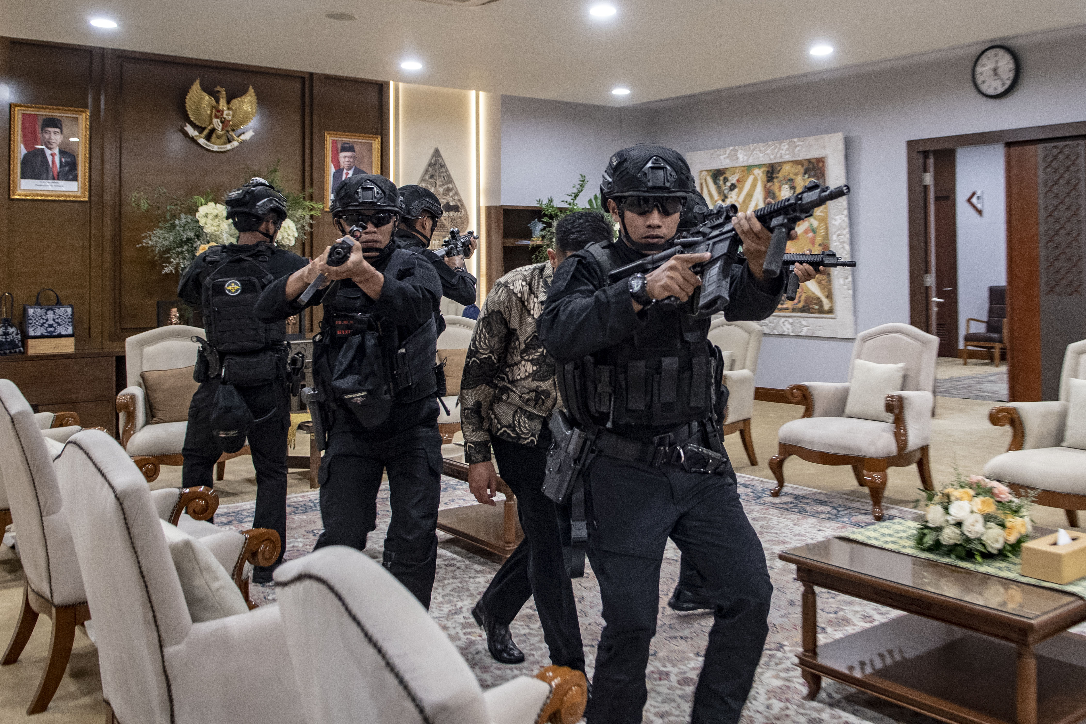

Anggota Pasukan Pengamanan Presiden melakukan simulasi pengamanan kepala negara peserta Konferensi Tingkat Tinggi (KTT) ASEAN ke-43 di Bandara Internasional Soekarno Hatta, Tangerang, Banten, Senin (28/8/2023). Simulasi tersebut digelar untuk mengoptimalkan pengamanan saat KTT ke-43 ASEAN pada 5-7 September 2023 di Jakarta. ANTARA FOTO/Muhammad Adimaja/tom.

